Śniadaniowa Premium przyciąga magnesami
Spółka Bielmar realizuje promocję konsumencką margaryny Śniadaniowej Premium. Do każdego opakowania produktu dodano magnes na lodówkę.

Praktyczny gadżet spełnia funkcję edukacyjną, przypominając konsumentom o wartościach odżywczych najważniejszych składników

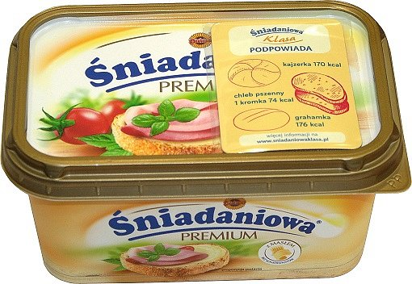
codziennych posiłków. Magnesy tworzą kolekcję i są dostępne w czterech wersjach tematycznych: pieczywo, wędlina, warzywa-owoce, nabiał. Komunikacja na gadżetach nawiązuje do założeń ogólnopolskiej akcji edukacyjnej Śniadaniowa Klasa, prowadzonej przez Spółkę Bielmar od 2010 roku wśród uczniów szkół podstawowych oraz szeroko rozumianego społeczeństwa.
Promocyjne opakowania Śniadaniowej Premium (500g) będą dostępne w tradycyjnym i nowoczesnym kanale dystrybucji do wyczerpania asortymentu, w sugerowanej cenie detalicznej: 4,35 zł.
***
Margaryna Śniadaniowa Premium Spółki Bielmar to polski produkt wysokiej jakości, który właściwości smakowe zawdzięcza ponad 7% zawartości prawdziwego masła, a wartości odżywcze olejom i tłuszczom roślinnym, bogatym w kwasy omega-3. Znakomicie uzupełnia smak kanapek, a złote opakowanie stanowi miły dla oka akcent na stole. Producent poleca ją konsumentom ceniącym składniki wysokiej jakości, bogactwo natury i wykwintny smak masła. Śniadaniowa Premium jest dostępna w prostokątnych kubkach o gramaturze 500 g, w sugerowanej cenie detalicznej ok. 4,35 zł.

